附件2
入托、入学儿童预防接种证查验工作告家长书
各位华师附小2024届新生家长好：
应教育局及疾控预防接种查验要求请认真阅读以下内容。
根据《中华人民共和国传染病防治法》、《疫苗流通和预防接种管理条例》和《湖北省入托、入学儿童预防接种证查验工作实施方案》等有关规定，所有入托、入学儿童在正式报名入托、入学时，必须提交《入托、入学儿童预防接种证查验报告》（以下简称《查验报告》），才能办理入托、入学手续。为了让每名儿童均能及时完成预防接种证查验、无证补证、疫苗补种，现将查验、补证、补种流程及要求告知如下：
一、“入学查验证明”查验流程
（一）针对住在校外的家长：自行到预防接种门诊完成预防接种证查验
所有入托、入学儿童在报名前，家长或监护人需携带《儿童预防接种证》，就近原则、在任意有预防接种服务的医疗机构进行预防接种证查验并开具医疗机构盖章的查验报告；
（二）针对华中师范大学校内的家长：
各位华师附小2024届新生家长好，根据教育局及疾控预防接种查验要求，请按如下要求打印“入学查验证明”，并在第一种情况：在8.30日开学报到时交给各班主任收齐，缺一不可。第二种情况：在6月底7月初的附小校内新生审查报名时同时与审查资料一同携带上交。
部分因各种原因（疫苗缺货、间隔周期未到、过敏暂缓接种等）未能按时完成国家预防接种要求学生，亦需按如下要求提供，后期疫苗到后可以补种。
特别注意：
“入学查验证明”分纸质手写版（一式三份）、自行电子打印版（如下，最少打印两份盖章），以上两种均需有预防接种单位盖章方有效。
外籍人员携带国外接种证明请到省妇幼预防接种门诊查验盖章（就近只有省妇幼开通了外籍接种查验功能），开具国内接种证明即可。
本电子查验渠道若暂未开放查询打印，可等5月之后再次扫码打印后，
携带预防接种证，到医疗机构查验盖章。
一式打印两份。

查验报告是否合格样式：
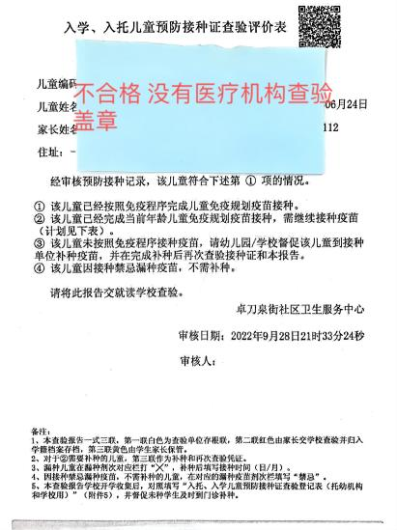
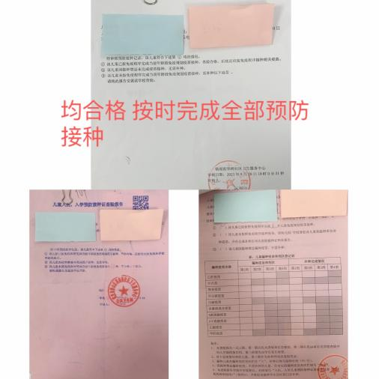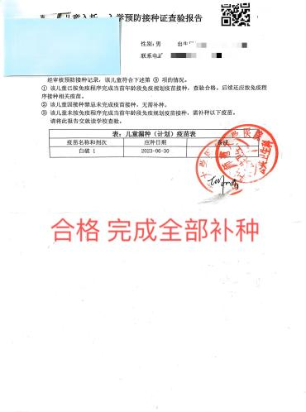

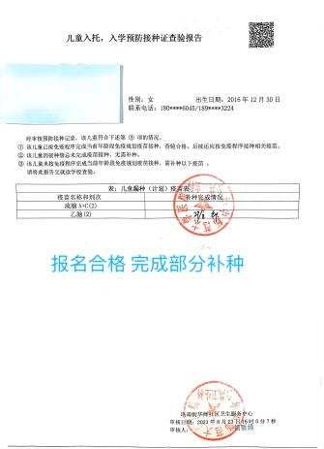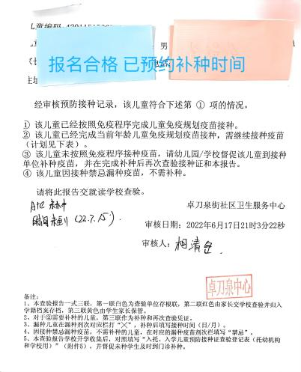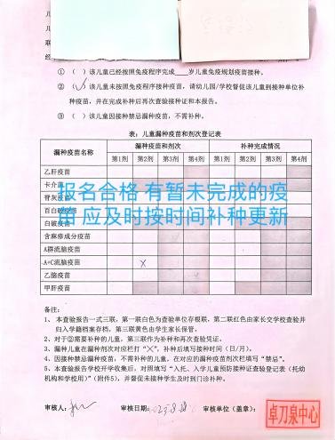

请按规定在报名或报道时提交“预防接种查验证明”。
未完成补种的及时与预约机构预约补种时间，完成补种后，及时提交新的查验证明到校，以便学校完成统计上报。
1、所有入托、入学儿童在正式报名入托、入学时，必须提交《查验报告》，查验率为100%；外籍学生亦需有外籍接种机构疫苗接种证明。
2、如您的孩子有漏种疫苗的，请按照预防接种单位的预约时间，及时带孩子完成补种；
2、由于入托、入学儿童比较多，预防接种单位工作人员相对较少，请各位家长把握好到接种单位查验接种证的时间，以免贻误儿童按时入学；
- 确有疫苗接种禁忌证的儿童，请家长到预防接种单位申请开具《查验报告》时，携带该儿童《疾病证明书》或病历本。
为了孩子的按时入学和健康成长，请家长多一份理解与包容，积极配合工作人员，及时到预防接种单位办理接种证查验报告。谢谢您的配合！

华中师范大学附属小学
2024年3月

